Dirección de Estado Abierto, Estudios y Evaluación
Ciudad de México, 29 de marzo de 2020

Conferencia de Prensa vespertina COVID-19 Secretaría de Salud del Gobierno Federal
Fecha: | 29 de marzo de 2020. De 19:00 a 20:00 horas.
Fuente: | Secretaría de Salud. Comunicado Técnico Diario. Coronavirus en el Mundo (COVID-19).
Estadísticas actualizadas en México: | Total de casos confirmados: 993 (145 + que ayer).  58% Hombres.  42% Mujeres.  En la Ciudad de México: 196 (19+ que ayer)  Total de personas sospechosas: 2,564 (59- que ayer).  Total de casos negativos: 4,955 (614- que ayer)  Total de defunciones: 20 (4+ que ayer).  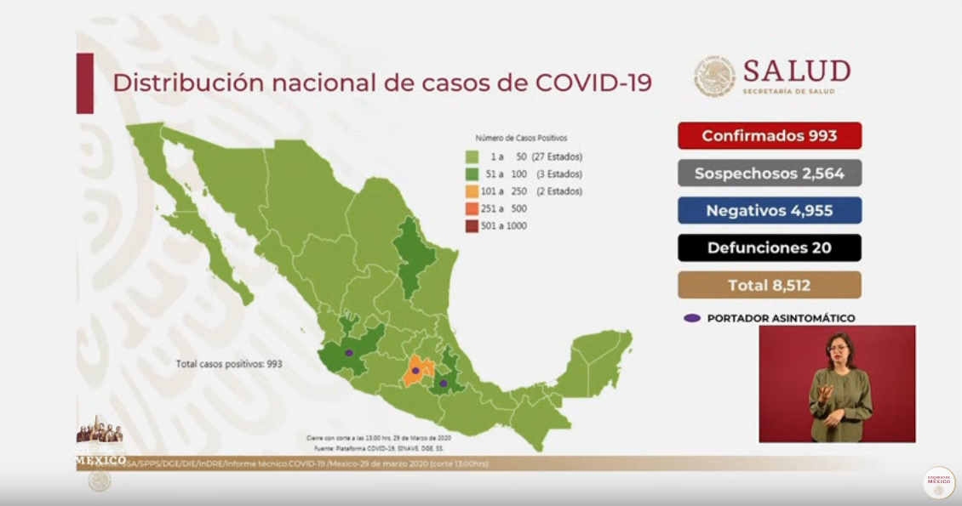  Se sugiere visitar el mapa interactivo sobre Covid-19 en México de la Dirección General de Epidemiología disponible en la siguiente liga electrónica: (http://ncov.sinave.gob.mx/mapa.aspx)  Se difundió la siguiente tabla:  Casos confirmados 993 100%  Casos importados 594 60%  Asociados a importación 267 27%  Casos sin antecedentes identificables de importación 132 13%
Anuncios destacados: | Los expuesto en la conferencia por el Dr. Ricardo Cortes Alcalá, Director General de Promoción de la Salud:  - Respecto a los casos acumulados (Punto de Inflexión, 07/03/2020 a 29/03/2020-993 casos), apunta el crecimiento exponencial de casos y recordar las medidas de sana distancia y quedándose en casa, con el objetivo de reducir la velocidad de la transmisión del virus.  - En relación al grupo de edad y sexo, indicó que es importante, ya que si bien es cierto que los adultos están en mayor riesgo; todos están expuestos, debido a que hay registros de 0 (en especial a partir de 20 años) 88 años.  - En cuanto a los casos positivos a COVID-19, que se encuentran en atención (117 personas Hospitalizadas), el 65% se encuentra estable, el 30% grabe y el 5% han requerido intubación.  - Respecto a las 20 defunciones reportadas el 10% son mujeres y 90% hombres, los cuales se encuentran en el rango de edad de 37 a 77 años.  Información derivada de la sesión de preguntas y respuestas:  - Tema: Identificación de Focos de Infección:  - Identificar a las personas donde se han generado brotes, para tener un mejor control.  - Dr. Ricardo Cortes A. señala que inicialmente no se identificó un vínculo, pero que los focos se encuentran en las grandes ciudades por la movilidad y por la gran cantidad de gente.  - Tema: Medidas mas rigurosas contra COVID-19:  - En Argentina determinaron el distanciamiento social con menos de los 50 casos y después de una semana acumulan alrededor de 700 casos; en México cual es la razón por la cual no ha tomado medidas más rigurosas para frenar la transmisión.  - No estamos en un estado de acepción, seguimos y mantenemos el respeto a los derechos humanos de todos, apelando a la honestidad y franqueza de la gente para quedarse en su casa.  - Tema: Cantidad de camas y espacios para la atención hospitalaria en casos graves:  - Andrés Manuel López O. habló de 17 hospitales habilitados en abril.  - Serán coordinados por la Secretaría de Defensa Nacional, la Secretaría de Marina en trabajo coordinado con la Secretaría de Salud, la Secretaría de Defensa Nacional y la Secretaría de Marina, para tratar y dar una atención a ordenada en México.  - Tema: El presidente no se haría la prueba de COVID-19:  - El presidente estuvo en contacto el 18 de marzo con el Gobernador de Hidalgo Omar Fayad, quien dio positivo a la prueba; según los protocolos, el presidente debería aislarse quien lo vuelve un paciente sospechoso al estar con un paciente confirmado.  - El presidente no es un caso sospechoso, por no saber si el día del encuentro el Gobernador presentaba síntomas, de no haberlos es baja la posibilidad de infección.  - Tema: El uso de plaquetas de personas curadas:  - En el estado de Nuevo León informaron el uso de plaquetas de pacientes ya curados para el tratamiento de personas infectadas con COVID-19.  - Se puede ver el escenario de las pruebas por varios países, y lo que se puede observar que en todos los países que han controlado la enfermedad es conservando la distancia física, donde se ha demostrado que contribuye que existan casos grabes y números de muertes.  - Tema: Fase 3:  - En qué momento se puede hablar de estar en una fase 3 ya que estamos cerca de los 1000 casos?.  - EL escenario 3 es cuando se el brote es a nivel nacional en mayor numero (miles de casos) a nivel nacional.  Conclusión de la conferencia de prensa  - El Dr. Ricardo Cortes recalca que el distanciamiento social es lo que marca la diferencia, “el distanciamiento social se indica y la sociedad responde o no responde”.
Participaron: | - Dr. Ricardo Cortes Alcalá Director General de Promoción de la Salud.  - Dr. Gustavo Reyes Terán Titular de la Comisión Coordinadora de Institutos Nacionales de Salud y Hospitales de Alta Especialidad.

Mesa de Transparencia Proactiva.
Vínculos de distintos sujetos obligados

- Agencia de Protección Sanitaria de la CDMX. https://www.aps.cdmx.gob.mx/
- Alcaldía Álvaro Obregón http://www.aao.cdmx.gob.mx/
- Alcaldía Azcapotzalco http://azcapotzalco.cdmx.gob.mx/covid-19/
- Alcaldía Benito Juárez https://alcaldiabenitojuarez.gob.mx/index.php
- Alcaldía Coyoacán https://www.coyoacan.cdmx.gob.mx/ https://www.facebook.com/coyoacan.alcaldia/
- Alcaldía Cuajimalpa http://cuajimalpa.cdmx.gob.mx/
- Alcaldía Cuauhtémoc https://alcaldiacuauhtemoc.mx/recomenaciones-para-la-poblacion-coronavirus-covid19/
- Alcaldía Gustavo A. Madero http://www.gamadero.gob.mx/
- Alcaldía Iztacalco http://www.iztacalco.cdmx.gob.mx/inicio/ https://test.covid19.cdmx.gob.mx/
- Alcaldía Iztapalapa http://www.iztapalapa.cdmx.gob.mx/images/banners/2020/COVID19.html
- Alcaldía La Magdalena Contreras https://mcontreras.gob.mx/
- Alcaldía Miguel Hidalgo https://miguelhidalgo.cdmx.gob.mx/
- Alcaldía Milpa Alta http://www.milpa-alta.cdmx.gob.mx/
- Alcaldía Tláhuac http://www.tlahuac.cdmx.gob.mx/
- Alcaldía Tlalpan http://www.tlalpan.cdmx.gob.mx
- Alcaldía Venustiano Carranza http://www.vcarranza.cdmx.gob.mx/
- Alcaldía Xochimilco http://www.xochimilco.cdmx.gob.mx/ https://twitter.com/XochimilcoAl y https://www.facebook.com/XochimilcoAlcaldiaOficial/
- Congreso de la CDMX https://www.congresocdmx.gob.mx/ https://twitter.com/Congreso_CdMex
- Instituto de las Personas con Discapacidad https://test.covid19.cdmx.gob.mx/public/RegistroPersona.xhtml
- Instituto del Deporte https://indeporte.cdmx.gob.mx/
- Metrobús https://www.metrobus.cdmx.gob.mx https://www.metrobus.cdmx.gob.mx/comunicacion/nota/BMB-19032020
- Poder Judicial de la Ciudad de México https://www.poderjudicialcdmx.gob.mx/wp-content/uploads/Acuerdo_39_14.pdf
- Policía Auxiliar https://pa.cdmx.gob.mx/
- Secretaría de Finanzas https://cdmxassets.s3.amazonaws.com/media/files-pdf/sliders/CIERRE_OFICINAS_SUBTE.pdf; http://www.finanzas.cdmx.gob.mx/comunicacion/nota/suspende-gobierno-capitalino-tramites-presenciales-y-amplia-plazo-para-pagos-de-contribuciones-fiscales
- Secretaría de Gestión Integral de Riesgos y Protección Civil https://covid19.cdmx.gob.mx/
- Secretaría de Salud https://www.salud.cdmx.gob.mx /
- Secretaría de Seguridad Ciudadana (SSC) https://covid19.cdmx.gob.mx/
- Servicios de Salud Pública de la CDMX http://sersalud.cdmx.gob.mx/portalut/inicio.html
Sistema de Transporte Colectivo https://www.metro.cdmx.gob.mx/ https://twitter.com/MetroCDMX

